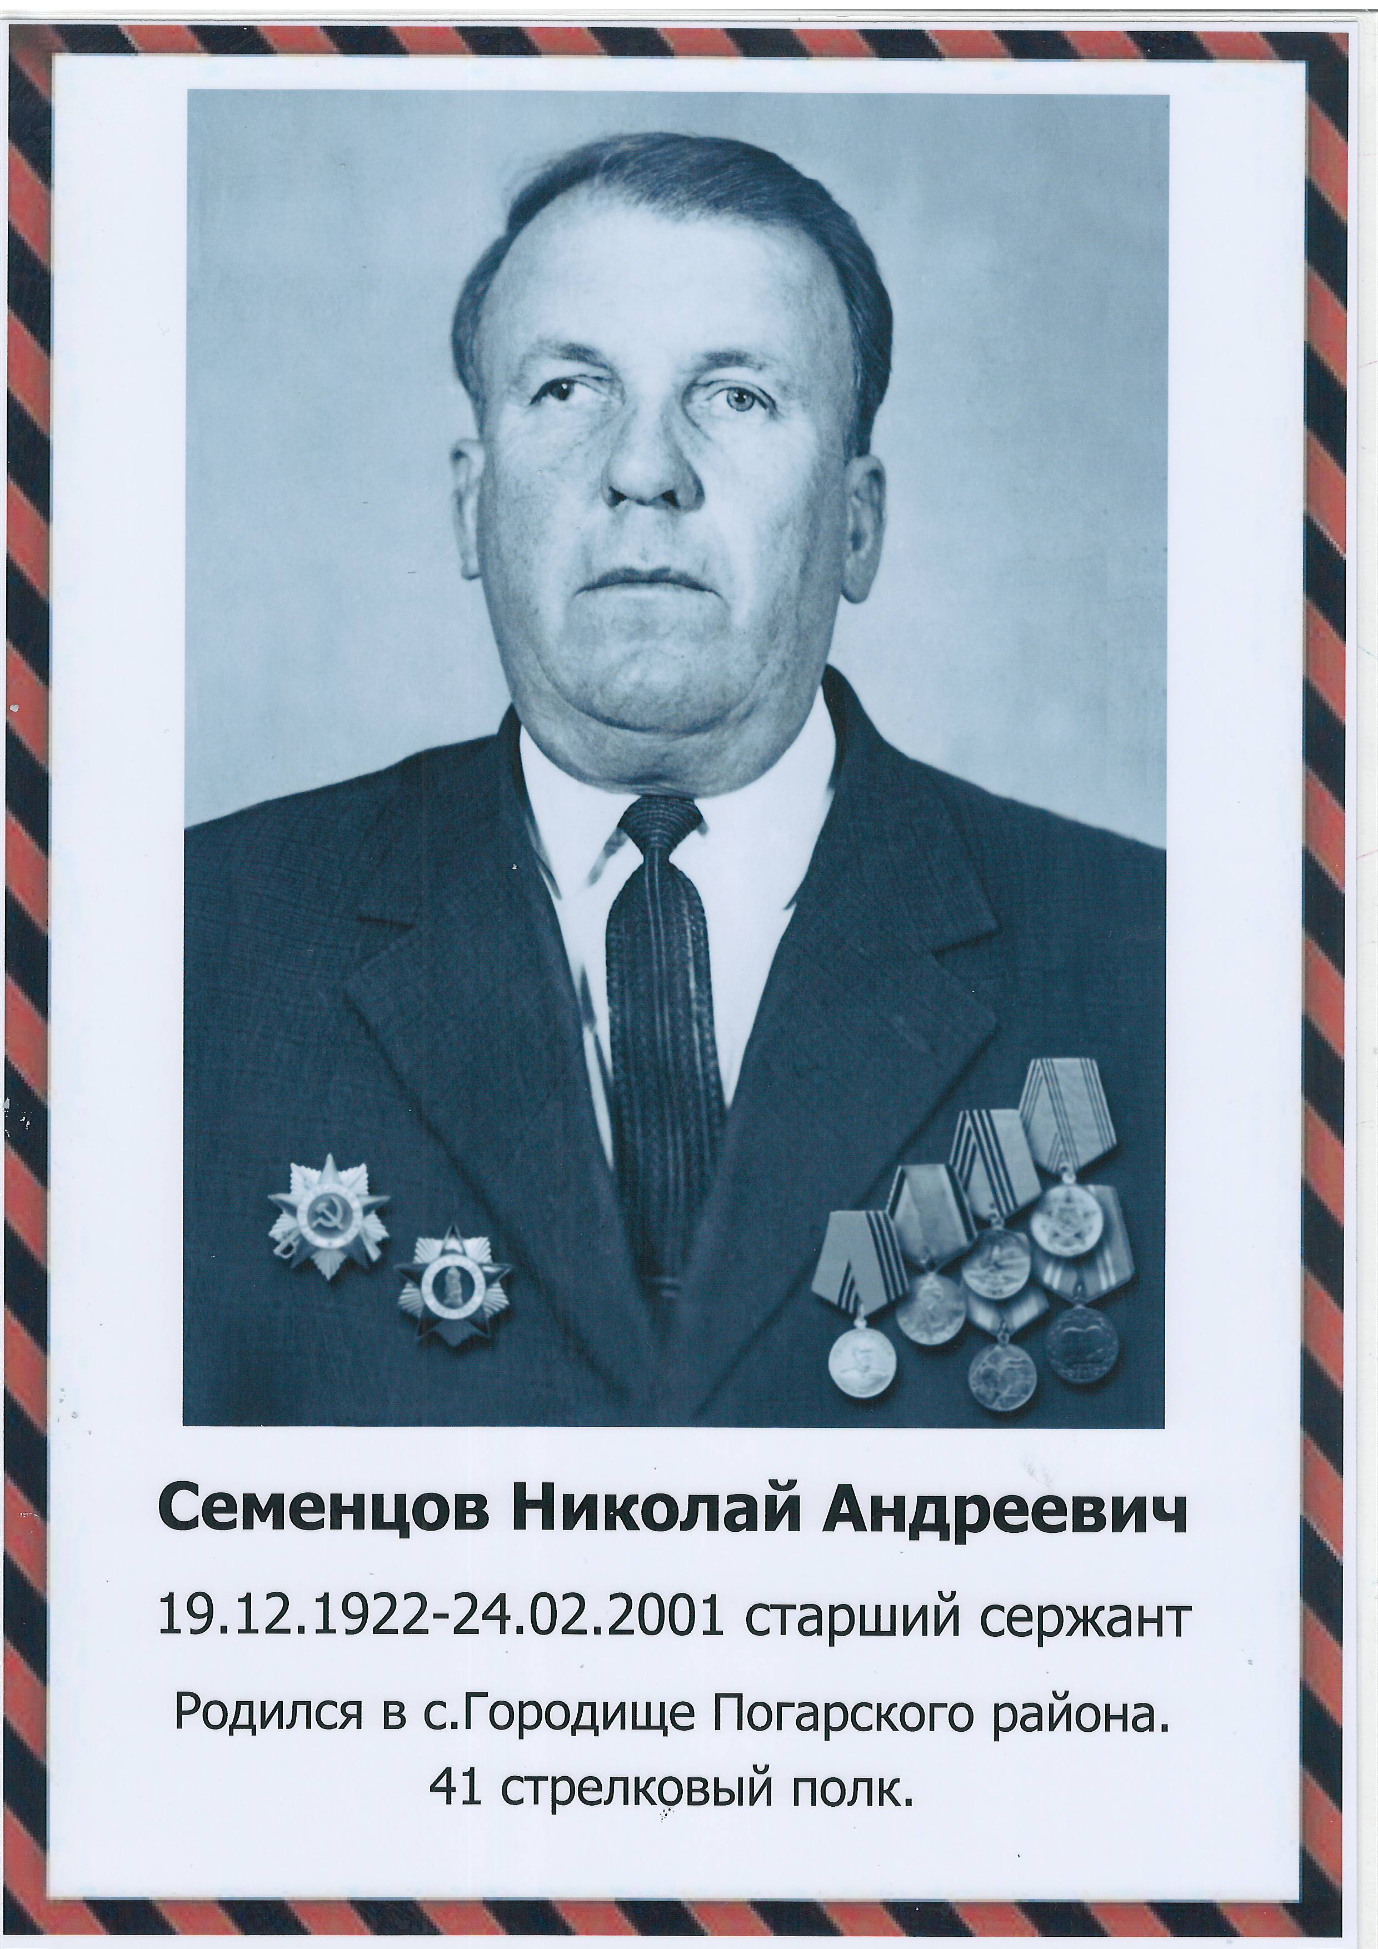

Родился 19.12.1922г. в с. Городище Брянской области Погарского района. Окончил Дареевскую среднюю школу.

Поступил в Чжатский зоотехнический техникум Смоленской области.

В 1941г. был мобилизован в ряды Советской армии на защиту Родины. Воевал в действующей армии в составе 41 стрелкового полка, старший сержант. Имеет ранение, ИОВ II группы.

Награжден боевыми наградами Орденом отечественной войны и медалями.

Начал трудовую деятельность в Челябинской области с 1943г. В 1945г. был переведен зоотехником Погарского райзо, где проработал до ноября 1954г., затем перешел на работу в Погарскую инкубаторно-птицеводческую станцию директором. Затем был приглашен на работу в Погарскую СЭС в качестве заведующего административно- хозяйственной частью, где и работал продолжительное время . Умер 24.02.2001г.